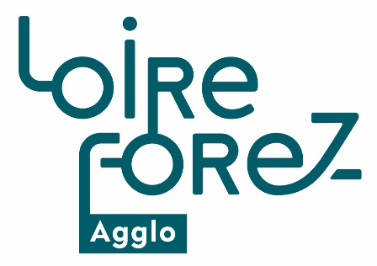
Communique de presse – 17 avril 2020

Covid-19 : Loire Forez ouvre un nouveau “sas de décontamination” au gymnase de Boën

Dans un contexte de crise sanitaire, Loire Forez agglomération met à disposition des professionnels exposés aux risques liés au COVID 19 (commerçants, soignants, personnels hospitaliers...) ses équipements communautaires pour créer des sas de décontamination.

Depuis le 15 avril, les sanitaires et vestiaires des deux piscines communautaires accueillent les professionnels qui le souhaitent, afin de faciliter leur mission et de préserver au mieux leur santé et celle de leurs proches.
A compter du lundi 20 avril, le gymnase communautaire à Boën-sur-Lignon met également en place ce dispositif.

Il permet aux soignants, personnels hospitaliers ou de secours, ainsi qu’à tous les professionnels risquant d’être en contact avec le virus sur leur lieu de travail, de se laver et de se changer dans des locaux adaptés, pour faire la transition entre le domicile et le lieu de travail.

Ainsi, les douches, les vestiaires et les casiers des équipements sont mis gratuitement à la disposition de ces personnes afin de les préserver, ainsi que leur entourage, de tout risque de contamination.

Comment ça fonctionne ?

Les piscines Aqualude à Montbrison et Petit Bois à Saint-Just Saint-Rambert ainsi que le gymnase à Boën-sur-Lignon ouvrent leurs portes du lundi au samedi, de 7h à 20h.

L'accès est réservé aux professionnels cités précédemment, qui doivent être munis d’une attestation de déplacement professionnel signée par l'employeur avec le cachet de l'entreprise ou de toute autre pièce justificative.

Deux circuits sont aménagés :
- D’un côté une zone « propre » où les professionnels peuvent enfiler leurs vêtements de travail et déposer leur tenue de ville propre au vestiaire, dans un casier.
- D’un autre côté, une zone « sale » car potentiellement contaminée, lorsqu’ils reviennent du travail pour retirer leurs chaussures, se déshabiller pour mettre la tenue de travail dans un sac avant de se laver puis récupérer leurs vêtements propres.

Les agents de Loire Forez agglomération se relayent en plusieurs équipes pour assurer le fonctionnement.
Du personnel de nettoyage, équipé du matériel de protections nécessaire, assurera la désinfection des sites.

Informations pratiques :

Aqualude
13 rue de Beauregard - 42600 MONTBRISON
Tél : 04 77 96 24 61 - Mail : piscineaqualude@loireforez.fr

Petit Bois
Quartier Saint-Just – Le Petit Bois
42 170 SAINT-JUST SAINT-RAMBERT
Tél : 04 77 36 47 88 - Mail : piscinepetitbois@loireforez.fr

Gymnase Loire Forez
Rue du gymnase – 42 130 BOËN-SUR-LIGNON
Tél : 04 77 24 24 08

Site internet www.loireforez.fr

